**Взрослые! Не подвергайте детей опасности!**

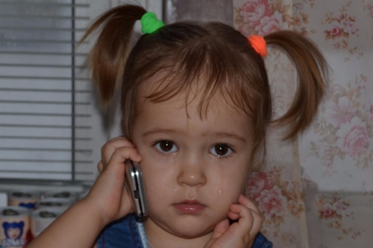

С начала 2019 года в Новосибирской области произошло 36 пожаров по причине детской шалости с огнем. Главное Управление МЧС России по Новосибирской области напоминает родителям, что дети, оставленные дома без присмотра, рискуют попасть в опасную ситуацию.

Так, на этой неделе в селе Кудрино Тогучинского района Новосибирской области произошел пожар, в результате которого пострадал 8-квартирный жилой дом. Причина возникновения пожара выясняется, основная версия – неосторожное обращение с огнем детей. Малыши 2 и 3 лет были оставлены одни в квартире, их мать ненадолго вышла к соседке. Спустя какое-то время очевидцы обнаружили возгорание и вызвали пожарную охрану. До прибытия первых пожарных расчетов из дома самостоятельно эвакуировались 14 человек, 7 из них дети, никто не пострадал. В результате пожара огнем повреждены 4 квартиры и крыша жилого дома.

Напоминаем, что почти все малыши проявляют повышенный интерес к огню, не осознавая в полной мере его потенциальную опасность. В возрасте от трех до пяти лет дети в своих играх часто повторяют взрослых, имитируя их действия и вредные привычки. Стремление к самостоятельности особенно проявляется когда они остаются дома одни.

Нельзя быть уверенным в том, что оставшись один, ребенок не решится поиграть коробкой спичек, не захочет поджечь бумагу, не устроит костер, который однажды видел в лесу. Это опасно, особенно если дети остаются в запертых квартирах или комнатах. В случае пожара они не смогут выйти из опасного помещения наружу.

Как правило, виноваты во всех этих шалостях, прежде всего родители, которые оставляют детей без присмотра в квартирах, не прячут от них спички, не контролируют их поведение, не следят за их играми.

Для профилактики пожаров, возникающих по причине детской шалости, сотрудниками МЧС России проводится большая информационно-пропагандистская работа. В течение учебного года во всех образовательных учреждениях региона проходят уроки безопасности и занятия на противопожарную тематику. Инспекторы территориальных органов надзорной деятельности рассказывают школьникам о мерах пожарной безопасности и учат действиям в случае возникновения пожара. Сотрудники МЧС регулярно проводят рейдовые мероприятия в жилом секторе, посещают неблагополучные семьи и проводят беседы и инструктажи по пожарной безопасности.

Однако взрослые, в первую очередь родители, должны помнить о том, что они ответственны не только за свою жизнь, но и за жизнь детей. Нельзя оставлять малолетних детей без присмотра, даже на самое короткое время. Регулярно напоминайте детям, что нельзя играть со спичками, зажигалками, фейерверками, петардами, бенгальскими огнями, так как это может привести к пожару. Если вы проживаете в частном доме с печным отоплением, не подпускайте детей близко к печи или камину. Детские игры с горящими угольками – одна из причин возникновения пожаров.

Проговорите с детьми правила при возникновении чрезвычайной ситуации. Важно, чтобы ребенок  знал номера телефонов вызова экстренных служб 101 или 112, а также мог назвать точный адрес вашего дома или позвать на помощь взрослых.